Turks brood met kip-koolsalade

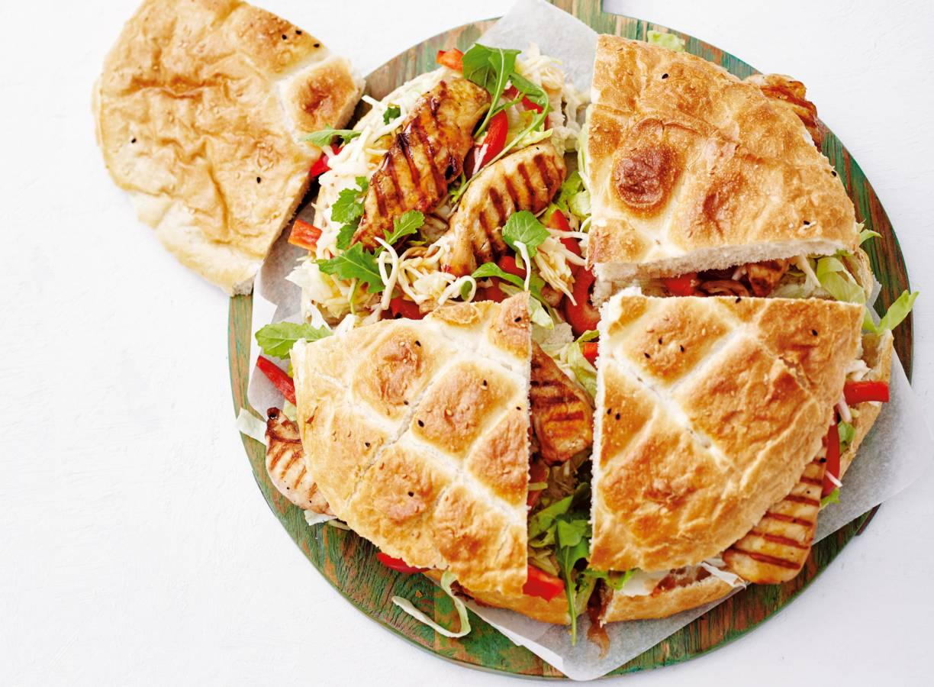
Ingrediënten: 4 personen

1Turks brood
350 g kipfilet haasjes
2 el Japanse sojasaus
1 rode paprika
200 g gesneden ijsbergsla
300 g gesneden witte kool
40 g wasabirucola
6 el zoete chilisaus

Bereiden:

Besprenkel de kipfilet haasjes met de sojasaus. Zorg dat ze rondom bedekt zijn. Verhit de grillpan en gril de kip in 8 min. gaar. Keer regelmatig. Verwijder ondertussen de steelaanzet en de zaadlijsten van de paprika en snijd het vruchtvlees in reepjes. Doe samen met de ijsbergsla, witte kool en wasabirucola in een schaal en voeg 4 el chilisaus toe. Meng door elkaar.
Neem de kip uit de pan en schep om met de rest van de chilisaus. Halveer het brood overlangs en verdeel de salade en kip erover. Snijd het brood in 4 parten en serveer direct.

